Հայաստանի Հանրապետության կրթության տեսչական մարմին

Երևան, 2022թ.
ՄԵԹՈԴԱԿԱՆ ՈՒՂԵՑՈՒՅՑ
Հանրակրթական հիմնական ծրագրեր իրականացնող ուսումնական հաստատությունների տնօրենների համար

ԲՈՎԱՆԴԱԿՈՒԹՅՈՒՆ

ՀՀ կրթության տեսչական մարմնի` ռիսկի գնահատման, ստուգումների պլանավորման, վերլուծությունների և գնահատման վարչությունը (ՌԳՍՊՎԳ) հանրակրթական հիմնական ծրագրեր իրականացնող ուսումնական հաստատությունների տնօրենների և աշխատողների համար պատրաստել է այս մեթոդական ուղեցույցը՝ նպատակ ունենալով աջակցել կրթական գործունեությունը բնութագրող ռիսկայնության հիմնական չափանիշների վերագնահատման համար անհրաժեշտ տեղեկատվությունը համապատասխան հավելվածում լրացնելու գործընթացին:

Կապ մեզ հետ
Կոմիտաս 37/4, ք. Երևան, Հայաստան
Հեռ.` (+374 15) 203050,
(+374 10) 203027
Էլ. հասցե` risker@eib.gov.am
Վեբ կայք.` www.eib.am

Նախաբան ........................................................................................ 2

1. Հերթայնության առկայությունը ………………………........................5
2. Չդասավանդվող առարկայի(ների) առկայությունը ….........….......6
3. Ընդհանուր կրթական ծրագրերի իրականացման լիցենզիայով սահմանված սովորողների համակազմի սահմանային տեղերի թիվը............................................................................................7
4. Տարրական, միջին և ավագ դպրոցներում սովորողների թիվը ……......................................................................................................8
5. Մանկավարժական աշխատողների ընդհանուր թիվը …...............9
6. Նախորդ ուստարվա ընթացքում դպրոց ընդունված և ազատված սովորողների թիվը......………………………...................................……10
7. Դպրոցի սովորողների թիվը .........................................................12

ՆԱԽԱԲԱՆ

Ղեկավարվելով Հայաստանի Հանրապետությունում ստուգումների կազմակերպման և անցկացման մասին ՀՀ օրենքի հոդված 2.1.-ի պահանջներով, հիմք ընդունելով ՀՀ կառավարության 25.11.2021թ. N 1947-Ն որոշմամբ հաստատված «ՀՀ կրթության տեսչական մարմնի` ռիսկի վրա հիմնված ստուգումների մեթոդաբանությունը և ռիսկայնությունը որոշող չափանիշների ընդհանուր նկարագիրը հաստատելու մասին» հավելվածը (այսուհետ՝ մեթոդաբանություն)՝ ՀՀ կրթության տեսչական մարմինը (այսուհետ՝ տեսչական մարմին) յուրաքանչյուր ուսումնական տարվա սկզբին իրականացնում է ՀՀ հանրակրթական հիմնական ծրագրեր իրականացնող ուսումնական հաստատությունների (այսուհետ՝ նաև դպրոց) կրթական գործունեությունը բնութագրող ռիսկերի (ոլորտային, անհատական) վերագնահատում: Այդ գործընթացն իրականացնելիս տեսչական մարմինն իրեն վերապահված լիազորությունների շրջանակում, ըստ գնահատման բնութագրիչների (Excel ձևաչափ) կազմված հավելվածի (այսուհետ՝ հավելված), ՀՀ մարզպետարաններից, Երևանի քաղաքապետարանից, ՀՀ կրթության, գիտության, մշակույթի և սպորտի նախարարությունից (այսուհետ՝ ՀՀ ԿԳՄՍ նախարարություն), ոչ պետական դպրոցներից հավաքագրում է տեղեկատվություն: Անհրաժեշտ տեղեկատվությունը, լրացված հավելվածով, տրամադրում են դպրոցների տնօրենները:
Հավաքագրված տեղեկատվությունը հնարավորություն է տալիս տեսչական մարմնին`
- գնահատելու և դասակարգելու վերահսկման ենթակա ուսումնական հաստատությունները՝ ըստ դրանց կրթական գործունեության իրականացման ռիսկի գործոնների,
- ձևավորելու ուսումնական հաստատությունների տվյալների բազա` ըստ գործունեության ոլորտների,
- ներդնելու ստուգումների արդյունավետ մեխանիզմներ,
- արդյունավետ բաշխելու առկա ռեսուրսները՝ ռիսկերի կառավարման նպատակով:

Հանրակրթության (միջնակարգ կրթության) ոլորտում՝ ըստ հավաքագրված տեղեկատվության՝ դպրոցի ռիսկը վերագնահատվում է կրթական գործունեությունը բնութագրող հետևյալ չափանիշների համաձայն.
- դպրոցի հերթայնություն,
- դպրոցի ուսումնական պլանով նախատեսված չդասավանդվող առարկայի (այսուհետ՝ չդասավանդվող առարկա) առկայություն,
3) դպրոցում գերբեռնված դասարանների առկայություն,
4) ըստ կրթական աստիճանների՝ դպրոցի համապատասխան լիցենզիայով սահմանված սովորողների սահմանային թվի գերազանցման չափ,
5) սովորողների շարժ,
6) նախորդ ուսումնական տարում իրականացված վերահսկողական գործառույթների (բացառությամբ՝ ստուգման) արդյունքում արձանագրված՝ մանկավարժական աշխատողների նշանակումներին վերաբերող խախտումների թիվ՝ բացառելով արձանագրված խախտումների կրկնակի հաշվարկումը,
7) նախորդ ուսումնական տարում իրականացված վերահսկողական գործառույթների (բացառությամբ՝ ստուգման) արդյունքում արձանագրված այլ խախտումների թիվ՝ բացառելով արձանագրված խախտումների կրկնակի հաշվարկումը,
8) դպրոցի գործունեության վերաբերյալ նախորդ ուսումնական տարում ստացված դիմում-բողոքների թիվ (բացառությամբ՝ անանուն և կեղծ, ինչպես նաև՝ տեսչական մարմնի իրավասության շրջանակներից դուրս դիմումների),
9) ստուգման արդյունքում հայտնաբերված խախտումների պարբերականություն,
10) ստուգման արդյունքում արձանագրված խախտումների հետևանքների վերացմանն ուղղված գործողությունների արդյունքներ:
Տեսչական մարմնի կողմից տրամադրվող հավելվածը (էլեկտրոնային աղյուսակը)՝ համաձայն մեթոդաբանության, արդեն իսկ ներառում է տեղեկատվություն դպրոցի անվանման, կազմակերպաիրավական ձևի, հարկ վճարողի հաշվառման համարի (ՀՎՀՀ), պետական ռեգիստրի կոդի վերաբերյալ: Այս տեղեկատվությունն ըստ անհրաժեշտության թարմացվում է լիազոր մարմնի կամ դպրոցի կողմից՝ չխախտելով հավելվածում առկա դպրոցների հաջորդականությունը: Հավելվածում չներառված դպրոցների մասին համապատասխան տեղեկատվությունը լրացվում է առկա տեղեկատվությանվերջին տողից հետո:
Ելնելով վերոգրյալից, դպրոցների տնօրենների կողմից էլեկտրոնային աղյուսակի համապատասխան տողում՝
- ըստ անհրաժեշտության (եթե առկա տեղեկատվությունը սխալ է) թարմացվում են հետևյալ տվյալները`
- մարզը, քաղաքը (համայնքը), Երևանի դեպքում՝ քաղաքը, վարչական շրջանը,
- դպրոցի անվանումը,
- դպրոցի կազմակերպաիրավական ձևը,
- դպրոցի ՀՎՀՀ-ն,
- դպրոցի պետական ռեգիստրի կոդը:
- լրացվում են դպրոցի կրթական գործունեությունը բնութագրող հետևյալ տվյալները՝
- դպրոցում հերթայնության առկայությունը (երկրորդ, երրորդ հերթերի առկայությունը),
- դպրոցում չդասավանդվող առարկայի(ների) անվանումը,
- դպրոցի տարրական, հիմնական և միջնակարգ (ըստ կրթական ծրագրի աստիճանի) ընդհանուր կրթական ծրագրերի իրականացման լիցենզիայով սահմանված սովորողների համակազմի սահմանային տեղերի թվերը,
- տարրական, միջին և ավագ դպրոցներում սովորողների թիվը,
- դպրոցի մանկավարժական աշխատողների թիվը,
- տվյալ ուստարվա ընթացքում դպրոց ընդունված և ազատված սովորողների թիվը,
- դպրոցում սովորողների ընդհանուր թիվը,
- դպրոցում սովորողների թիվն` ըստ դասարանների:
Նշված յուրաքանչյուր կետի վերաբերյալ համապատասխան տվյալները ճշգրիտ լրացնելու համար անհրաժեշտ է հետևել սույն ուղեցույցին, բերված օրինակներին: Տեղեկատվությունը անհրաժեշտ է տրամադրել էլեկտրոնային (Excel) տարբերակով:
ԴՊՐՈՑԻ ԿՐԹԱԿԱՆ ԳՈՐԾՈՒՆԵՈՒԹՅՈՒՆԸ ԲՆՈՒԹԱԳՐՈՂ ԳՆԱՀԱՏՄԱՆ ՉԱՓԱՆԻՇՆԵՐ
- ՀԵՐԹԱՅՆՈՒԹՅԱՆ ԱՌԿԱՅՈՒԹՅՈՒՆԸ

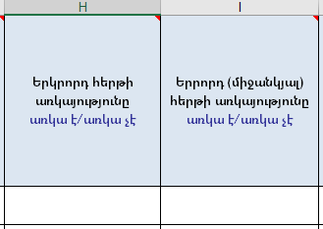
Նկ. 1

Նկար 1-ում ներկայացված եզրագծված հատվածի համապատասխան վանդակում, հերթերի առկայության դեպքում նշվում է` առկա է բառը, հակառակ դեպքում` առկա չէ: Օրինակ, եթե դպրոցում առկա է երկրորդ հերթ, իսկ երրորդ հերթ առկա չէ, ապա ինֆորմացիան լրացվում է նկար 2-ում ներկայացված ձևով:
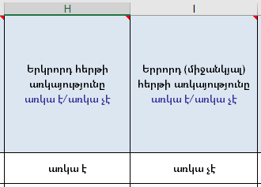
Նկ. 2

ՉԴԱՍԱՎԱՆԴՎՈՂ ԱՌԱՐԿԱՅԻ(ՆԵՐԻ) ԱՌԿԱՅՈՒԹՅՈՒՆԸ

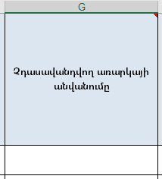
Նկ. 3
Էլեկտրոնային աղյուսակի համապատասխան դաշտում անհրաժեշտ է լրացնել ուսումնական հաստատությունում ուսումնական պլանով նախատեսված, սակայն չդասավանդվող առարկայի(ների) վերաբերյալ (Նկ. 1) տվյալներ: Մասնավորապես, եթե օրինակ, դպրոցում չեն դասավանդվում «Ֆիզկուլտուրա» և «ՆԶՊ» առարկաները, ապա համապատասխան վանդակում նշվում են առարկաների անվանումները (Նկ. 4), հակառակ դեպքում, եթե չդասավանդվող առարկաներ չկան, նշվում է` առկա չէ (Նկ. 5):
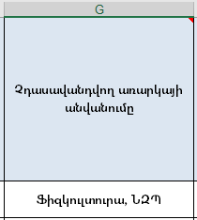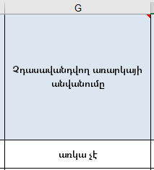
Նկ. 4 Նկ. 5

ԸՆԴՀԱՆՈՒՐ ԿՐԹԱԿԱՆ ԾՐԱԳՐԵՐԻ ԻՐԱԿԱՆԱՑՄԱՆ ԼԻՑԵՆԶԻԱՅՈՎ ՍԱՀՄԱՆՎԱԾ ՍՈՎՈՐՈՂՆԵՐԻ ՀԱՄԱԿԱԶՄԻ ՍԱՀՄԱՆԱՅԻՆ ՏԵՂԵՐԻ ԹԻՎԸ

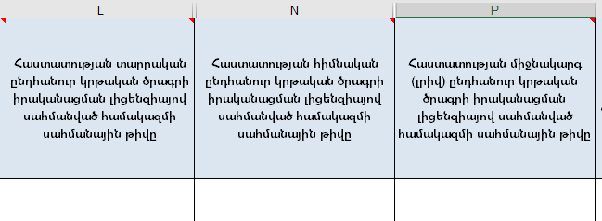
Նկ. 6
Նկ 6-ում ներկայացված պահանջներին համապատասխանող տեղեկատվությունը լրացվում է ըստ ՀՀ ԿԳՄՍ նախարարության կողմից տրված տարրական ընդհանուր, հիմնական ընդհանուր, միջնակարգ ընդհանուր կրթական ծրագրերի իրականացման լիցենզիայով սահմանված համակազմի սահմանային տեղերի թվի:
Եթե, օրինակ, դպրոցի տարրական կրթական ծրագրի իրականացման լիցենզիայով սովորողների համակազմի սահմանային թիվը 160 է, հիմնական ընդհանուր կրթական ծրագրի դեպքում՝ 335 է, իսկ միջնակարգ ընդհանուր կրթական ծրագրի դեպքում՝ 124, ապա տեղեկատվությունը լրացվում է նկար 7-ում ներկայացված ձևով:
Նկ. 7
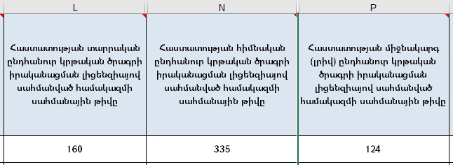
- ՏԱՐՐԱԿԱՆ, ՄԻՋԻՆ ԵՎ ԱՎԱԳ ԴՊՐՈՑՆԵՐՈՒՄ ՍՈՎՈՐՈՂՆԵՐԻ ԹԻՎԸ

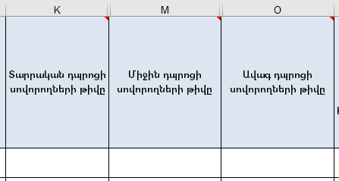
Նկ. 8
Նկար 8-ում ներկայացված է հավելվածի այն մասը, որում անհրաժեշտ է լրացնել սովորողների թիվն՝ ըստ դպրոցում իրականացվող հանրակրթական հիմնական ծրագրերի աստիճանների: Մասնավորապես, տարրական դպրոցի (1-4-րդ դասարաններ) սովորողների թիվը լրացվում է «K» սյան, միջին դպրոցի (5-9-րդ դասարաններ) սովորողների թիվը` «M» սյան, իսկ ավագ դպրոցի (10-12-րդ դասարաններ) սովորողների թիվը` «O» սյան համապատասխան տողում: Օրինակ, եթե տարրական դպրոցում սովորում են 148, միջին դպրոցում` 178 և ավագ դպրոցում` 78 սովորողներ, ապա տեղեկատվությունը լրացվում է նկար 9-ում ներկայացված ձևով:
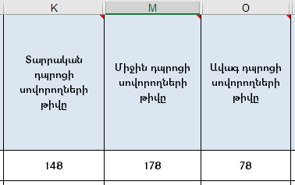
Նկ. 9

ՄԱՆԿԱՎԱՐԺԱԿԱՆ ԱՇԽԱՏՈՂՆԵՐԻ ԸՆԴՀԱՆՈՒՐ ԹԻՎԸ

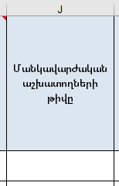 Նկ. 10
«J» սյան համապատասխան տողում անհրաժեշտ է լրացնել դպրոցի մանկավարժական աշխատողների թիվը:
Համաձայն ՀՀ կառավարության 14.10.2010թ. N 1391-Ն որոշմամբ հաստատված ՀՀ հիմնական ծրագրեր իրականացնող հանրակրթական ուսումնական հասատատության պաշտոնների անվանացանկի (Հավելված N 4)՝ մանկավարժական աշխատողներ են համարվում.
- հանրակրթական ուսումնական հաստատության տնօրենի ուսումնական աշխատանքի գծով տեղակալը,
- հանրակրթական ուսումնական հաստատության տնօրենի մասնագիտացված կրթական աջակցությունների գծով տեղակալը (նախկինում` դաստիարակչական աշխատանքի գծով տեղակալը),
- հանրակրթական ուսումնական հաստատության՝ սովորողների հետ դաստիարակչական աշխատանքների կազմակերպիչը (նախկինում` մանկապատանեկան կոլեկտիվի կազմակերպիչը),
- հանրակրթական ուսումնական հաստատության ուսուցիչը,
- հանրակրթական ուսումնական հաստատության հատուկ մանկավարժը,
- հանրակրթական ուսումնական հաստատության հոգեբանը,
- հանրակրթական ուսումնական հաստատության սոցիալական մանկավարժը,
- հանրակրթական ուսումնական հաստատության նախնական զինվորական պատրաստության և անվտանգ կենսագործունեության ուսուցիչը (զինղեկ) (նախկինում` նախնական զինվորական պատրաստության ուսուցիչը (զինղեկ),
- հանրակրթական ուսումնական հաստատության գրադարանավարը,
- հանրակրթական ուսումնական հաստատության լաբորանտը,
- հանրակրթական ուսումնական հաստատության ուսուցչի օգնականը:
Օրինակ, եթե դպրոցում վերոնշյալ պաշտոններում աշխատող անձանց թիվը 39 է, ապա «J» սյան համապատասխան տողը լրացվում է նկար 11-ում ներկայացված ձևով:
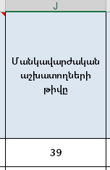
Նկ. 11

- ՆԱԽՈՐԴ ՈՒՍՏԱՐՎԱ ԸՆԹԱՑՔՈՒՄ ԴՊՐՈՑ ԸՆԴՈՒՆՎԱԾ ԵՎ ԱԶԱՏՎԱԾ ՍՈՎՈՐՈՂՆԵՐԻ ԹԻՎԸ
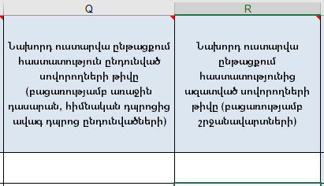
Նկ. 12
«Q» և «R» սյուների համապատասխան բջիջներում անհրաժեշտ է լրացնել սովորողների շարժի վերաբերյալ տվյալները: Սովորողների շարժի չափանիշով գնահատվում է, սովորողների ընթացիկ շարժը ուսումնական տարվա ընթացքում: Ինչը նշանակում է, որ նախորդ ուստարվա ընթացքում հաստատություն ընդունված սովորողների թվի վերաբերյալ տեղեկատվությունը չպետք է ներառի նախորդ ուստարվա սկզբում հիմնական կամ միջնակարգ դպրոցի առաջին դասարան, ավագ դպրոցի 10-րդ դասարան ընդունված սովորողների թիվը: Նույն տրամաբանությամբ՝ նախորդ ուստարվա ընթացքում հաստատությունից ազատված սովորողների թվի վերաբերյալ տեղեկատվությունը չպետք է ներառի նախորդ ուստարվա շրջանավարտների թիվը:
Օրինակ, ենթադրենք հիմա 2023-2024 ուսումնական տարին է, հետևաբար պահանջվող տեղեկատվությունը պետք է լրացվի` ըստ 2022-2023 ուսումնական տարվա (տրամադրվող էլեկտրոնային աղյուսակում նշվում է դիտարկվող ուստարին) տվյալների: Եթե 2022 թվականի սեպտեմբերի 1-ից մինչև 2023 թվականի օգոստոսի 31-ն ընկած ժամանակահատվածում այլ դպրոցից կամ այլ բնակության վայրից, կամ այլ երկրից, կամ այլ հանգամանքերում տվյալ դպրոց է ընդունվել 12 աշակերտ, իսկ նույն ժամանկահատվածում դպրոցից ազատվել է 20 աշակերտ` դպրոցը փոխելու, բնակության վայրը փոխելու կամ այլ պատճառներով, ապա տվյալները լրացվում են նկար 13-ում ներկայացված ձևով:
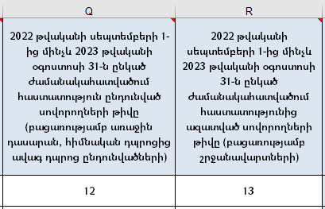
Նկ. 13

- ԴՊՐՈՑԻ ՍՈՎՈՐՈՂՆԵՐԻ ԹԻՎԸ
Հավելվածի տվյալ բաժնում անհրաժեշտ է լրացնել դպրոցի սովորողների ընդհանուր թիվը և սովորողների թիվը՝ ըստ դասարանների:
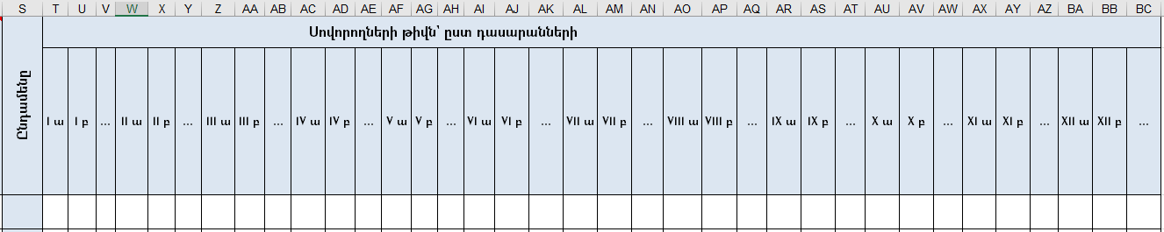
Նկ. 14
Դպրոցում սովորողների թիվն՝ ըստ դասարանների անհրաժեշտ է լրացնել նկար 14-ում ներկայացած «T»-ից մինչև «BC» սյուների համապատասխան վանդակներում: Սակայն, եթե օրինակ, դպրոցում ձևավորվել է 4 հատ 1-ին դասարան (I ա, I բ, I գ, I դ), 3 հատ 2-րդ դասարան (II ա, II բ, II գ), ապա անհրաժեշտ է համապատասխան դասարանների նշիչների քանակությամբ ավելացնել սյուներ համապատասխան դասարանը մատնանշող սյուների կողքին (Նկ. 15):
Նկ. 15
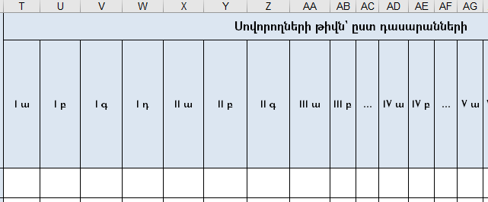
Որպես օրինակ դիտարկենք սովորողների թվաքանակներն ըստ դասարանների և նշիչների: Ենթադրենք դպրոցի 1-ին դասարանում սովորում է 38 աշակերտ` I ա-ում 19 և I բ-ում 19, 2-րդ դասարանում` 37 աշակերտ` II ա-ում 20 և II բ-ում 17, 3-րդ դասարանում` 37 աշակերտ` III ա-ում 20 և III բ-ում 17 աշակերտ, 4-րդ դասարանում` 35 աշակերտ` IV ա, 5-րդ դասարանում` 33 աշակերտ` V ա, 6-րդ դասարանում` 42 աշակերտ` VI ա-ում 22 և VI բ-ում 20, 7-րդ դասարանում` 33 աշակերտ` VII ա, 8-րդ դասարանում` 38 աշակերտ` VIII ա-ում` 20 և VIII բ-ում` 18, 9-րդ դասարանում` 32 աշակերտ` IX ա, 10-րդ դասարանում` 21 աշակերտ` X ա, 11-րդ դասարանում` 32 աշակերտ` XI ա-ում` 16 և XI բ-ում` 16, 12-րդ դասարանում` 25 աշակերտ` XII ա (Նկ. 16):
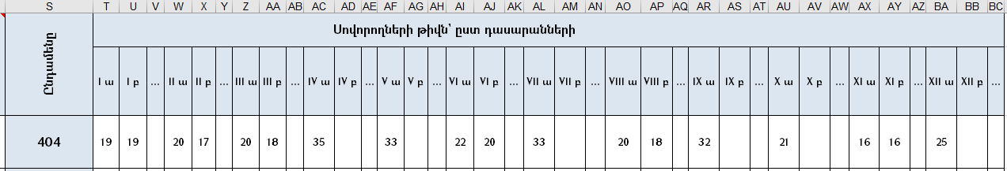
Նկ. 16
Էլեկտրոնային աղյուսակի «S» սյան համապատասխան բջիջում ներկայացված՝ դպրոցի սովորողների ընդհանուր թիվը պետք է հավասար լինի բոլոր դասարանների սովորողների թվերի գումարին, ինչպես նաև 4-րդ բաժնում ներկայացված տարրական դպրոցի, միջին դպրոցի և ավագ դպրոցի սովորողների թվերի գումարին:

